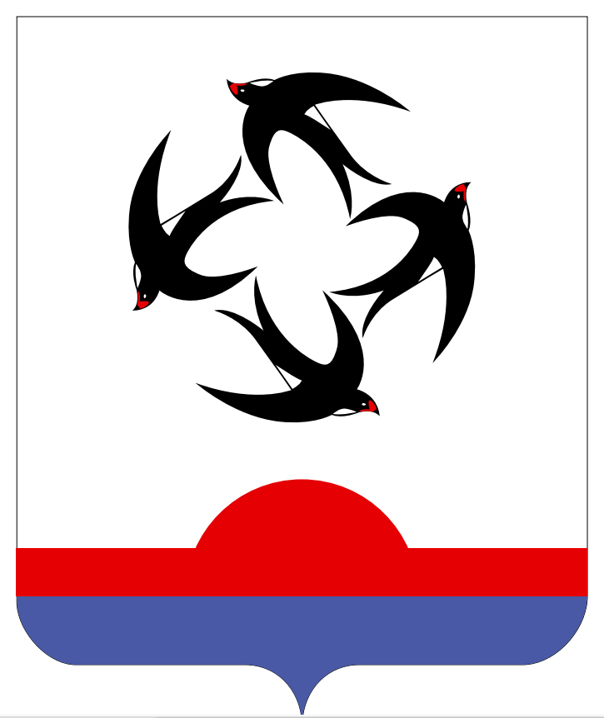

АДМИНИСТРАЦИЯ КИЛЬМЕЗСКОГО РАЙОНА

КИРОВСКОЙ ОБЛАСТИ

ПОСТАНОВЛЕНИЕ

19.07.2024 № 308
пгт Кильмезь

О создании комиссии по установлению стимулирующих надбавок и иных выплат руководителям муниципальных учреждений культуры

В соответствии с Положением о порядке и условиях установления стимулирующих выплат руководителям муниципальных учреждений культуры Кильмезского района Кировской области, утвержденным постановлением администрации Кильмезского района Кировской области от 16.04.2024 № 180, администрация Кильмезского района ПОСТАНОВЛЯЕТ:
1. Создать комиссию по установлению стимулирующих надбавок и иных выплат руководителям муниципальных учреждений культуры, согласно приложению №1.
2. Утвердить Положение о комиссии, согласно приложению №2.
3. Считать утратившим силу постановление администрации Кильмезского района от 12.10.2023 №432 «О внесении изменений в постановление администрации Кильмезского района от 02.02.2023 №39 и постановление администрации Кильмезского района от 02.02.2023 №39 «О создании комиссии по установлению стимулирующих надбавок к должностному окладу руководителей муниципальных учреждений культуры Кильмезского района Кировской области».
4. Контроль за исполнением постановления оставляю за собой.

И.о. главы Кильмезского района Т.Н. Чучалина
__________________________________________________________________

ПОДГОТОВЛЕНО:

Заведующий отделом
социального развития Н.Г. Смирнова
19.07.2024

СОГЛАСОВАНО:

Экономист Кильмезской МЦБ Г.А. Федотова
19.07.2024

Главный специалист по расходам
финансового управления А.Ю. Фокеева
19.07.2024

РАЗОСЛАТЬ: Администрация района – 2, МЦБ – 1, ОСР – 1.
ВСЕГО: 4 экз.

Приложение №1
УТВЕРЖДЕН
постановлением
администрации
Кильмезского района
от 19.07.2024 №308

Состав комиссии по установлению стимулирующих надбавок и иных выплат руководителям муниципальных учреждений культуры

БЛАГОДАТСКИХ - заместитель главы администрации
Алевтина Павловна по финансам, налогам и сборам,
начальник финансового управления,
председатель комиссии

СМИРНОВА - заведующий отделом социального развития,
Надежда Григорьевна секретарь комиссии

Члены комиссии:

ФЕДОТОВА - ведущий экономист районной централизованной
Галина Александровна бухгалтерии

ФОКЕЕВА - главный специалист по расходам финансового
Алевтина Юрьевна управления

КОМАРОВА
Вера Ефимовна - консультант по правовым вопросам

Приложение №2
УТВЕРЖДЕН
постановлением
администрации
Кильмезского района
от 19.07.2024 №308

ПОЛОЖЕНИЕ
о комиссии по установлению стимулирующих надбавок к должностному окладу и иных выплат руководителям муниципальных учреждений культуры Кильмезского района Кировской области

1. Общие положения

1.1 Комиссия по установлению стимулирующих надбавок к должностному окладу и иных выплат руководителям муниципальных учреждений культуры администрации Кильмезского района Кировской области (далее - Комиссия) является совещательным органом при администрации Кильмезского района.
1.2 Комиссия в своих действиях руководствуется законодательством Российской Федерации и Положением о порядке и условиях установления стимулирующих и иных выплат руководителям муниципальных учреждений культуры Кильмезского района Кировской области», утвержденным постановлением администрации Кильмезского района от 16.04.2024 № 180
1.3 Решения Комиссии имеют рекомендательный характер.

2. Основные задачи

2.1 Комиссия создана с целью обеспечения объективного подхода к рассмотрению вопросов выплаты стимулирующих надбавок руководителям (далее – надбавки руководителям) муниципальных учреждений культуры администрации Кильмезского района Кировской области
2.2 Для решения указанной задачи Комиссия осуществляет следующие функции:
- изучает информацию об итогах деятельности учреждения культуры за отчетный период;
- изучает информацию о творческой, методической деятельности руководителя учреждения культуры;
- при необходимости выходит на места для более полного и всестороннего ознакомления с работой учреждения культуры;
- подготавливает и выносит на рассмотрение главы администрации Кильмезского района предложения о размере надбавок руководителям.

3. Состав Комиссии

3.1 Комиссия создается в количестве 4 человек: председатель и 3 члена комиссии.
3.2 Председателем комиссии является заместитель главы администрации
3.3 Председатель комиссии:
- руководит работой комиссии;
- председательствует на заседаниях комиссии;
- контролирует выполнение решений комиссии.
3.4 В случае временного отсутствия председателя комиссии он вправе делегировать свои полномочия, предусмотренные настоящим Положением, члену комиссии.
3.5 Члены Комиссии:
- участвуют в заседаниях комиссии и голосуют по вынесенным вопросам;
- излагают свое мнение по обсуждаемым вопросам;
- получают информацию о ходе выполнения решений комиссии.

4. Деятельность комиссии

4.1 Заседание Комиссии проводится ежемесячно
4.2 Заседание Комиссии проводится не позднее, чем за 7 дней после отчетного периода.
4.3 При принятии решения на заседании Комиссии каждый член Комиссии обладает одним голосом.
4.4 Заседание Комиссии является полномочным, если на нем присутствует не менее двух третей членов Комиссии.
4.5 Решение Комиссии о размере надбавок руководителям принимается открытым голосованием большинством голосов. При равенстве голосов решающим является голос председателя Комиссии или лица, его заменяющего.
4.6 Решение Комиссии оформляется в виде протокола. Протоколы заседания Комиссии подписываются председательствующим на заседании Комиссии.
На основании протокола Комиссии заведующий отделом социального развития подготавливает проект распоряжения администрации Кильмезского района об утверждении стимулирующих надбавок к должностному окладу или иных выплат руководителям муниципальных учреждений культуры администрации Кильмезского района Кировской области.
4.7 Комиссия является совещательным органом при администрации Кильмезского района.

